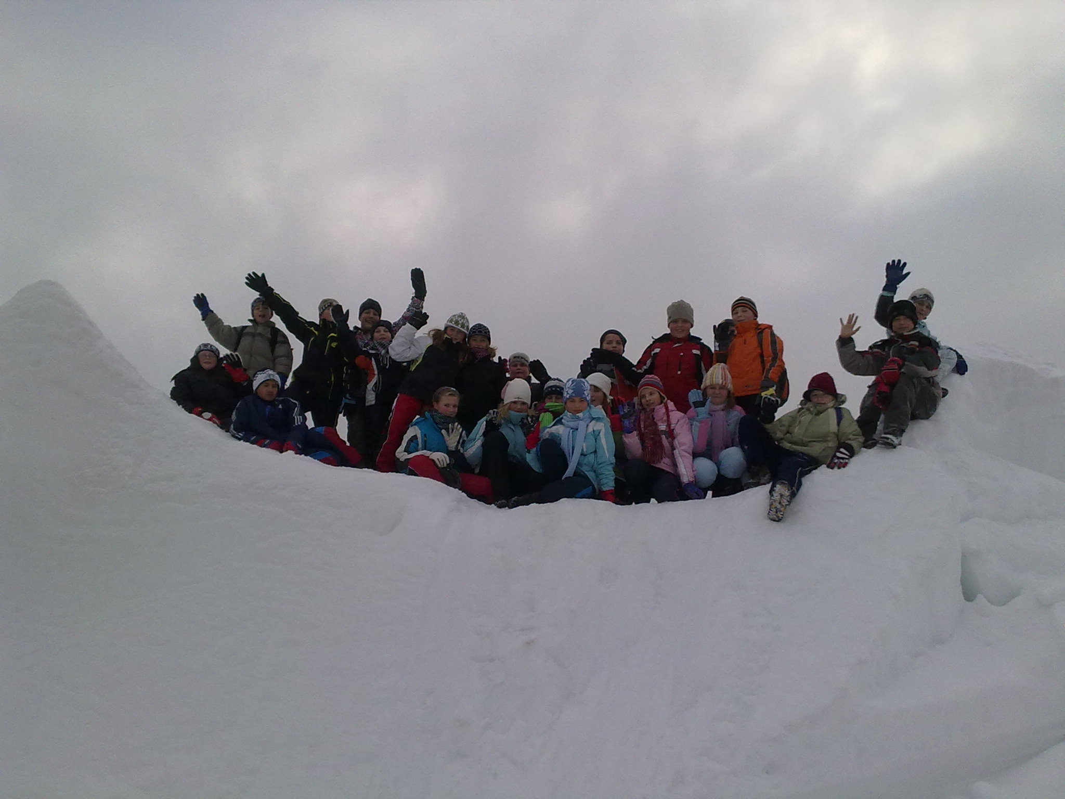
Vypracovala: Kristýna Vacková Třída: 6.třída Dne:4.2.2010

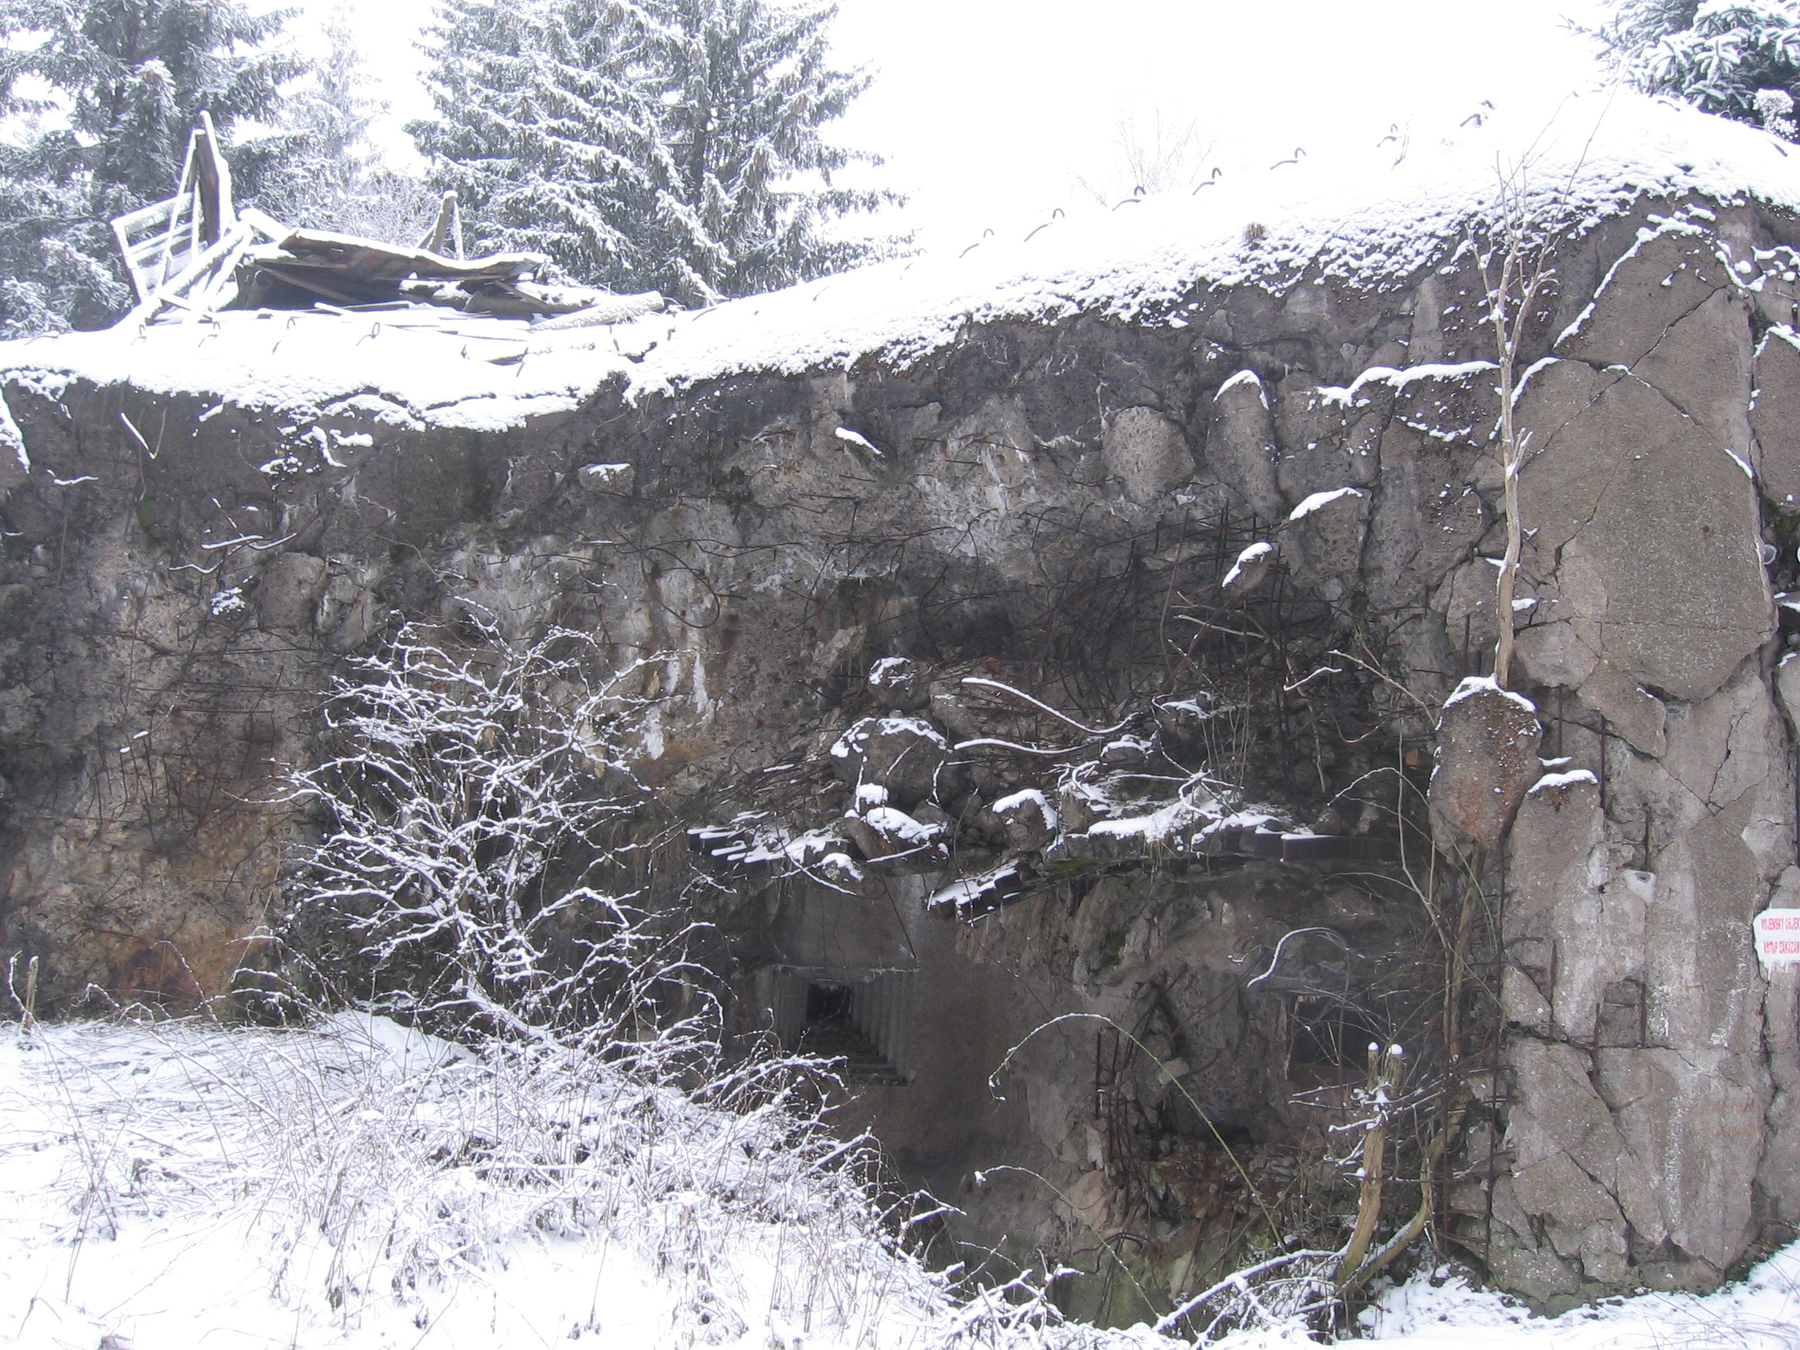
NAŠE TŘÍDA

Lyžařský výcvik začal:5.1.2010
Skončil:8.1.2010

Mé zážitky a jednotlivé dny

Úterý:Přijeli jsme.(jeli jsme pořád do kopce).Vybalili si.Měli tam docela pěkné pokoje.
Za chatou byli dva čuníci:Franta a Máňa (druh kňour).První den jsme chodili jen pěšky.Dopoledne jsme šli podél vleku (sjezdovky).A okolo bunkru.odpoledne na Zemskou bránu.Večerní program.

Středa:Dopoledne jsme šli na Mladkov a do sjezdovky (ta byla náročná).A odpoledne konečně na běžkách.HURÁ! Byli jsme na louce a tam jsme trénovali a pak jsme jeli malý okruh za chatou.Ani jednou jsem nespadla!Pak byl večerní program.Tentokrát ho měli my.

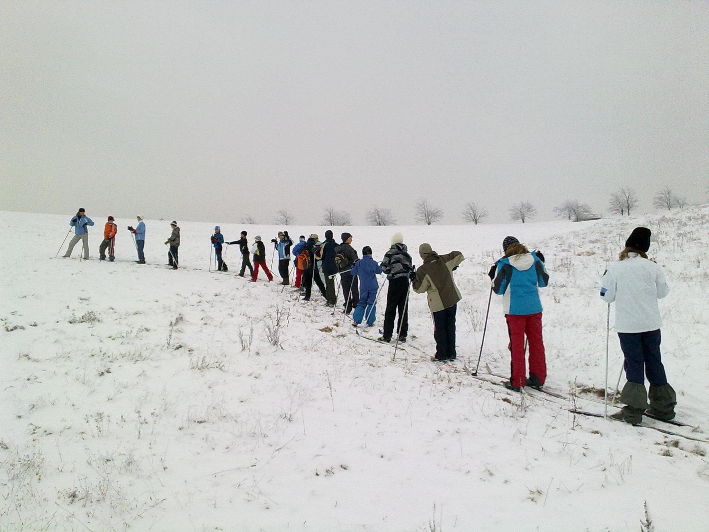
Čtvrtek:Dopoledne túra na běžkách.Byla prima.Jeli jsme i přes příkop.Jela jsem mezi prvníma.Museli jsme čekat na ty pomalejší.Mě to nevadilo.Odpoledne jsme jeli vlekem.Trochu jsem se bála, ale nespadla jsem.(naštěstí)Pak jsme dorazili na kopec a zase trénovali ve družstvech.A přijeli jsme.Pak přijeli Pan a Paní a říkali nám jak sportují postižení.

Pátek:Dopolední závod.Byla jsem PRVNÍ z holek.(Celkově 4.místo)Pak jsme si sbalili a jeli domů, kde na mně čekali rodiče.Byla jsem utahaná, ale měla jsem plno nezapomenutelných zážitků a pořád dobrou náladu.

NEJVĚTŠÍ ZÁŽITKY:určitě VLEK(byla jsem na něm poprvé),samozřejmě běžky,
jak sportují postižení,(prostě všechno jsou zážitky)

+ běžky
- krtince,mohli být delší túry na běžkách

